衰弱指数四年死亡预测的跨文化可迁移性：六个纵向老龄化队列的模型开发与外部验证
作者：[待填写]
单位：[待填写]
通讯作者：[姓名、地址、邮箱]
字数：摘要 463 字（结构化正文，不含关键词）；正文 5,432 字（引言 661、方法 1,960、结果 1,236、讨论 1,575；不含表格、声明、参考文献与图表清单）

摘要
背景。 衰弱指数（Frailty Index，FI）能可靠预测单一队列内的死亡风险。其判别力和校准性能能否在不同文化和医疗体系间迁移、以及哪些性能损失可通过重校准恢复，尚缺乏系统评估。
方法。 在中国 CHARLS 2011 年基线队列（60 岁及以上，n = 7,551；771 例死亡）中以混合逻辑回归（预测因子：FI、年龄、性别）开发四年全因死亡预测模型，并在五个外部队列中进行验证：CLHLS（中国）、KLoSA（韩国）、HRS（美国）、SHARE（欧洲 27 国）和 MHAS（墨西哥）。FI 涵盖跨 7 个域的 41 个 Gateway 协调化缺陷项目。采用 L0–L3 分层重校准阶梯将性能损失分解为事件率漂移（L1）、斜率漂移（L2）和完全重拟合（L3）。六项假设均在任何结局-预测因子分析之前预先注册于统计分析计划（SAP）。
结果。 加入 FI 使 C-index 从 0.736 提升至 0.771（ΔC = 0.035；H1 成立）。各外部队列 C-index 介于 0.72–0.84 之间，完全重校准后变化 ≤ 0.003，而 L0 时 O:E 比值范围为 0.60–1.25（H2 成立）。仅 L1 截距更新（事件率调整）即解释了三个验证队列可改善 IPA 空间的 78–94%（H4 成立）。将训练集从一个亚洲队列扩展至两个未带来有意义的 C-index 提升（|ΔC| ≤ 0.001；H3 不成立）。补充分析显示 FI 的跨队列 |ΔC| 小于 WHO 内在能力五域框架（0.052 vs. 0.095；H5 初步成立——CLHLS 的 IC 使用二元代理，见 §3.9）。年龄在全部 6 个队列中均位居特征重要性第一，但 deficit 级重要性排序一致性中等（中位 Spearman ρ = 0.41；H6 部分成立）。
结论。 FI 判别力无需重新训练即可跨文化迁移。校准需要局部调整，仅通过基于目标人群事件率的截距更新即可大幅实现。训练集多样性不能改善可迁移性；局部重校准是向新人群部署 FI 死亡预测模型更高效的优化策略。
关键词：衰弱指数；死亡率预测；外部验证；跨文化可迁移性；重校准；老龄化队列

1. 引言
全球 60 岁及以上人口预计从 2020 年的约 10 亿增加至 2030 年的近 14 亿，其中绝大多数增长将发生在中低收入国家。[REF-1] 老年人群的健康状态存在显著个体间差异：在同一日历年龄层内，部分人几乎不受功能限制，另一部分则承受多系统疾病负担，死亡风险差异可达数倍。准确识别高风险老年人是指导临床决策、优化资源分配和设计精准预防干预的前提。
衰弱（frailty）是刻画这种异质性最常用的概念框架。在众多评估工具中，Mitnitski 和 Rockwood 提出的衰弱指数（FI）缺陷累积模型[REF-2,REF-3] 在纵向老龄化研究中得到广泛应用，因其客观量化、条目灵活且不依赖单一物理测量。FI 将涵盖共病、功能、感官和认知等多个系统的健康缺陷加和除以非缺失项目数，生成 0 至 1 之间的连续评分。Searle 等制定了构建标准化 FI 的程序规范，[REF-4] 此后多项单队列研究证实 FI 是独立于人口学协变量的四年至八年全因死亡强预测因子。[REF-5,REF-6,REF-7]
然而，现有 FI 死亡预测模型几乎都在单一高收入国家队列中开发和验证，跨文化可迁移性从未受到系统评估。这个缺口有两层后果：中国、墨西哥等老龄化最快的国家若不能复用现有模型，将不得不重复投入开发本地模型；跨文化迁移本身面临三类结构性障碍——（1）测量不等价：同一 deficit 名称在不同队列中由不同量表、截点和语言情境操作化；（2）事件率差异：四年死亡率从 SHARE 的 8.7% 和 CHARLS 的 10.2% 到 CLHLS 的 46.3%；（3）人群构成漂移：年龄分布、共病模式和功能缺陷分布均随文化情境而变。既往多队列研究通常只报告单一 C-index，未区分判别力损失与校准失败，也未建立可操作的重校准框架。
本研究以中国 CHARLS 2011 年基线队列（n = 7,551，60 岁及以上）为开发集，构建 41 项 FI 四年全因死亡预测模型，并在 CLHLS、KLoSA、HRS、SHARE 和 MHAS 五个外部队列中系统开展外部验证。L0–L3 分层重校准阶梯将性能损失分解为事件率漂移（L1）、斜率漂移（L2）和完全重拟合（L3），以量化各层次干预的收益。六项假设（H1–H6）在任何结局-预测因子分析前均预先注册于统计分析计划，研究遵循 TRIPOD+AI 报告规范[REF-8] 和 PROBAST-AI 偏倚风险评估框架。[REF-9]

2. 方法

2.1 研究设计
本研究为多国纵向老龄化队列的预测模型开发与外部验证研究，遵循 TRIPOD+AI[REF-8] 和 PROBAST-AI[REF-9] 框架。预先规定三个验证目标：中国内部可迁移性（Aim 1，CHARLS→CLHLS）；亚洲多队列 LOCO 分析（Aim 2）；亚洲池→欧美/拉美验证（Aim 3）。所有分析方案在任何结局-预测因子关联分析之前锁定于统计分析计划（SAP v1.0，git commit 9bc7b85，2026-07-29）。

2.2 数据来源
共使用六个公开可获取的纵向老龄化队列（表 1）。所有数据经官方申请获取，原始文件以只读方式存储，衍生分析文件写入独立分析目录。

2.3 研究对象
统一纳入标准：（1）基线年龄 ≥60 岁；（2）基线时存活并完成个人访谈；（3）FI 可计算（§2.5）。
各队列附加处理如下：CHARLS 的 2011 波（11 位）与后续波次（12 位）ID 格式不同，跨波关联采用 Gateway 验证规则 pid_w2+ = householdID_w1 + "0" + id_w1 后两位，2015 波匹配率 85.5%，2018 波 81.3%。CLHLS 中 45 例记录死亡日期早于基线的参与者（范围 −306 至 −1 天）被标记为基线前死亡，其结局设为缺失（不纳入时间轴分析）。SHARE 限定于 wave-4 在 2011 年完成访谈的记录（占 wave-4 的 94.1%，54,550/57,982 人），以与其他队列的 2011–2015 随访窗口对齐。MHAS 优先使用直接报告年龄（r3agey），缺失时以访谈年份减出生年份推算，不合理值（<20 或 >110 岁）设为缺失。KLoSA 以 wave 4（2012 年）为基线，仅纳入在该波接受访谈的参与者。
排除标准：基线年龄缺失；FI 不可计算（非缺失条目数低于队列特定阈值，见 §2.5）。

2.4 主要结局
主要结局为基线后四年全因死亡。CHARLS 2015 年起的死亡记录仅有波次级指标（died_by_wave），无精确日期，因此采用离散时间生存框架[REF-10] 设定两个风险期：基线（2011年）→2013 年退出访谈（约 2 年），以及 2013 年退出访谈→2015 年访谈（约 2 年）。主要结局为二元变量（期 1 或期 2 内死亡 = 1）。对于有精确死亡日期的验证队列（CLHLS、HRS、SHARE、MHAS），等价切点为基线后 ≤1,461 天（4×365.25 天）。KLoSA 的生存状态由波次追踪确定。
预先规定的敏感性结局为约 7 年全因死亡（期 1+2+3，2011–2018），仅 CHARLS 和 CLHLS 可评估。

2.5 衰弱指数构建
FI 采用缺陷累积模型：FI = Σ（缺陷得分）/ 非缺失项目数，理论范围 [0,1]。[REF-4]
协调化路径。 Gateway to Global Aging 为 HRS、SHARE 和 MHAS 提供已构建的协调化数据集，但对 CHARLS 和 KLoSA 仅提供生成这些数据的 Stata .do 脚本。[REF-19] 本研究未采购 Stata，而是解析这些脚本，提取每个 deficit 的完整定义（源变量、缺失码、跳转逻辑、重编码语句），并用 Python/R 重新实现。由于 .do 文件本身即为协调化变量的定义，该路径与直接使用已构建协调化文件在信息上等价，差别仅在于由谁执行配方。
复刻具备条目级可核性：41 个 deficit 均记录了其在 bbxleyec.do 中定义语句的行号（补充表 S1），读者可逐条核验。提取命中 44/44 个目标条目；核验过程中发现两处转录错误已在分析前更正（hearaid 源变量 da040→da038；slfmem db032→dc004）。该路径的主要风险是实现与官方构建产生偏离，为此采取三项保障措施：条目级行号溯源；以 Harmonized ELSA G.3 的 11,779 个已构建协调化变量作为编码惯例的交叉参照；以及每个队列 FI 构建后执行分布检查——max(FI) ≤ 1 的检查发现了 SHARE 和 MHAS 构建中的 Likert 量表方向错误（曾使 FI 超过 1）。
最终 41 项清单（2026-07-28 冻结）涵盖 7 个域：慢性病（13 项）、ADL（6 项）、IADL（5 项）、活动能力（9 项）、感官（3 项）、综合健康（4 项）和认知代理（1 项，记忆自评，5/6 队列可得）。完整规格含源行号见补充表 S1。
编码规则：所有 deficit 二分（0=无，1=有）；Likert 量表项目（视力、听力、自评健康、记忆自评）以（原始值−1）/4 映射至 [0,1]。ADL 采用"有些困难"版本，跳转逻辑将前置题全为"无困难"的 ADL 项赋 0 而非缺失（Gateway .do 第 6484 行）。BMI 使用 WHO 切点（<18.5 或 ≥30 kg/m²）。可计算阈值为 ⌈0.8 × 当前队列可得 stems 数⌉（MHAS 27/41 stems，阈值 22；其余队列 41/41，阈值 33）。
原始 44 候选项中三项在分析前排除：hearaid（CHARLS 阳性率 <1% 且跨队列不可比）、hlthlm_c（CHARLS 60+ 缺失率 35.1%）和 mbmicata（与连续 BMI 项重复）。HRS 有 8 个 stems 在协调化 Fat File 中不可用，已记录代理变量替代；其中两项存在测量代理局限（dyslipe 以胆固醇检测行为代替诊断，kidneye 仅覆盖糖尿病继发肾病），在补充方法中说明。

2.6 协变量
所有模型纳入年龄（连续，岁）和性别（0=女，1=男）。教育变量在六个队列中均可获取（ID 关联率 100%，缺失率 0.00%–0.53%），但因可得性排查在结局揭盲之后完成，故未纳入主模型，以维持预注册规格。跨队列可比性需将 CHARLS（11 级）、CLHLS（受教育年数）和 KLoSA（4 级）映射至 Gateway 统一的 ISCED 三分类，该映射在揭盲后做出，属事后决定。教育调整的影响见事后敏感性分析 SA-3（§2.9）。
Aim 2/3 中，性别进一步从规格中去除（KLoSA FI parquet 缺已协调的性别变量），统一使用 event ~ fi_full + age。Aim 1 保留性别：event ~ fi_full + age + sex。

2.7 缺失数据
FI 缺失由可计算阈值内部处理（§2.5），不满足阈值者直接排除，不对 FI 成分进行外部插补。失访按删失处理，不编码为存活。CLHLS 中 9,207 名 FI-eligible 参与者的 22.9%（2,072 人）四年结局缺失（死亡日期无法追溯或失访）。完整案例分析为主；逆概率删失加权（IPCW）敏感性分析预先规定于 SAP §12.3，结果见 §3.7。年龄和性别在所有队列中接近完整（<0.5% 缺失），无需插补。

2.8 统计分析
模型开发。 开发数据集为 person-period 长表（14,551 行，7,551 人，期 1+2 共 771 个事件）。拟合两个混合逻辑回归模型：Model A（基线人口学）和 Model B（主分析，加入 FI）；同步拟合互补对数-对数模型检验连接函数假设。外部队列的四年累计预测概率公式为 P(4 年死亡) = 1 − (1 − ĥ₁)(1 − ĥ₂)，系数直接来自冻结的 CHARLS 模型。内部验证采用 Harrell 人层面 bootstrap（B = 200），平均 optimism 为 0.0004，校正后 C-index 为 0.7701，收缩因子 0.9995，过拟合可忽略。
验证结构。 Aim 1 冻结 CHARLS Model B 系数，直接应用于 CLHLS，计算完整指标集。Aim 2 执行三轮 LOCO：Round A（CLHLS+KLoSA 训练→CHARLS 测试）、Round B（CHARLS+KLoSA 训练→CLHLS 测试）、Round C（CHARLS+CLHLS 训练→KLoSA 测试）；降采样 bootstrap（200 次，降至 CHARLS n = 7,551）用于 H3 检验。Aim 3 将三个亚洲队列合并为亚洲训练池（N = 19,934；4,563 事件；事件率 22.9%），冻结系数后分别应用于 HRS、SHARE 和 MHAS，并附加 SHARE 19 国逐国 C-index 分析。
性能指标。 判别力：Harrell C-index[REF-13]（bootstrap 95% CI）及 FI 增量判别力 ΔC（H1 阈值 ≥0.02）。校准：O:E 比值、校准截距、校准斜率。综合：Brier score 和预测准确性指数（IPA = 1 − Brier / Brier_null）。[REF-12]
重校准阶梯（L0–L3）。 [REF-11] L0 冻结模型（无调整）；L1 截距更新（固定斜率，最大化对数似然）；L2 截距+斜率两参数校准；L3 目标队列完全重拟合 event ~ fi_full + age。阶梯隔离事件率漂移（L0→L1）、斜率漂移（L1→L2）和预测因子效应异质性（L2→L3）各自对性能损失的贡献。

2.9 敏感性分析
编号 | 分析 | 规格
SA-1 | FI_core（19 项） | 全 6 队列严格共同可得项目，统一阈值 ⌈0.8×19⌉=16；应用于 Aim 1 和 Aim 3（§3.10）
SA-2 | IPCW（CLHLS） | 删失模型 P(观测到 \ | fi_full, age, sex)；权重截断至 99th 百分位
SA-3† | 教育调整（仅 Aim 1） | 主模型 + edu_isced（ISCED 三分类有序整数）；完整案例

†SA-3 为事后分析。 SA-1 和 SA-2 在 SAP v1.0 中预先规定；SA-3 由 SAP 修订 A-001（2026-07-30）新增，在结局揭盲之后，起因是一次排查否定了先前「教育无法可靠关联」的记录。映射规则在 A-001 中于执行分析前冻结：CHARLS bd001 1–5→1、6–7→2、8–11→3；CLHLS f1（年数）0–9→1、10–12→2、≥13→3（88/99=缺失）；HRS/SHARE/MHAS 直接使用 Gateway raeducl。SA-3 限定于 Aim 1（Aim 2/3 规格不含性别，追加教育会形成与主分析不可比的协变量结构）。

2.10 特征重要性分析
对每个队列独立拟合 FI_core（19 项）+ 年龄的 logistic 回归，以标准化系数绝对值 |β_standardised| 作为重要性指标（对主效应 GLM 而言，此即精确的线性 SHAP 值）。跨队列一致性以 6×6 Spearman 秩相关矩阵评估。H6 预注册判据：（1）年龄在 6 个队列中均位居第一；（2）中位 Spearman ρ ≥ 0.70。

2.11 软件、代码与报告
所有分析在 R 4.4.1 中完成，使用 arrow（parquet I/O）、survival（C-index）、pROC（AUC）和 tidyverse（数据整理）。数据协调化与 FI 提取使用 Python 3.10。分析代码归档于 https://github.com/alsoran007/Elderly，含 SAP 预注册时间戳（commit 9bc7b85）。原始队列数据须向各数据库官方申请获取，不可直接共享。报告遵循 TRIPOD+AI 清单（补充表 S3）[REF-8] 和 PROBAST-AI 评估。[REF-9]

3. 结果

3.1 研究对象与队列概况
六个队列均完成了 60 岁及以上人群的 FI 可计算性核验。完整案例样本及结局分布见表 1，从源队列到分析样本的流程（含筛查阶段排除的两个队列）见图 1。

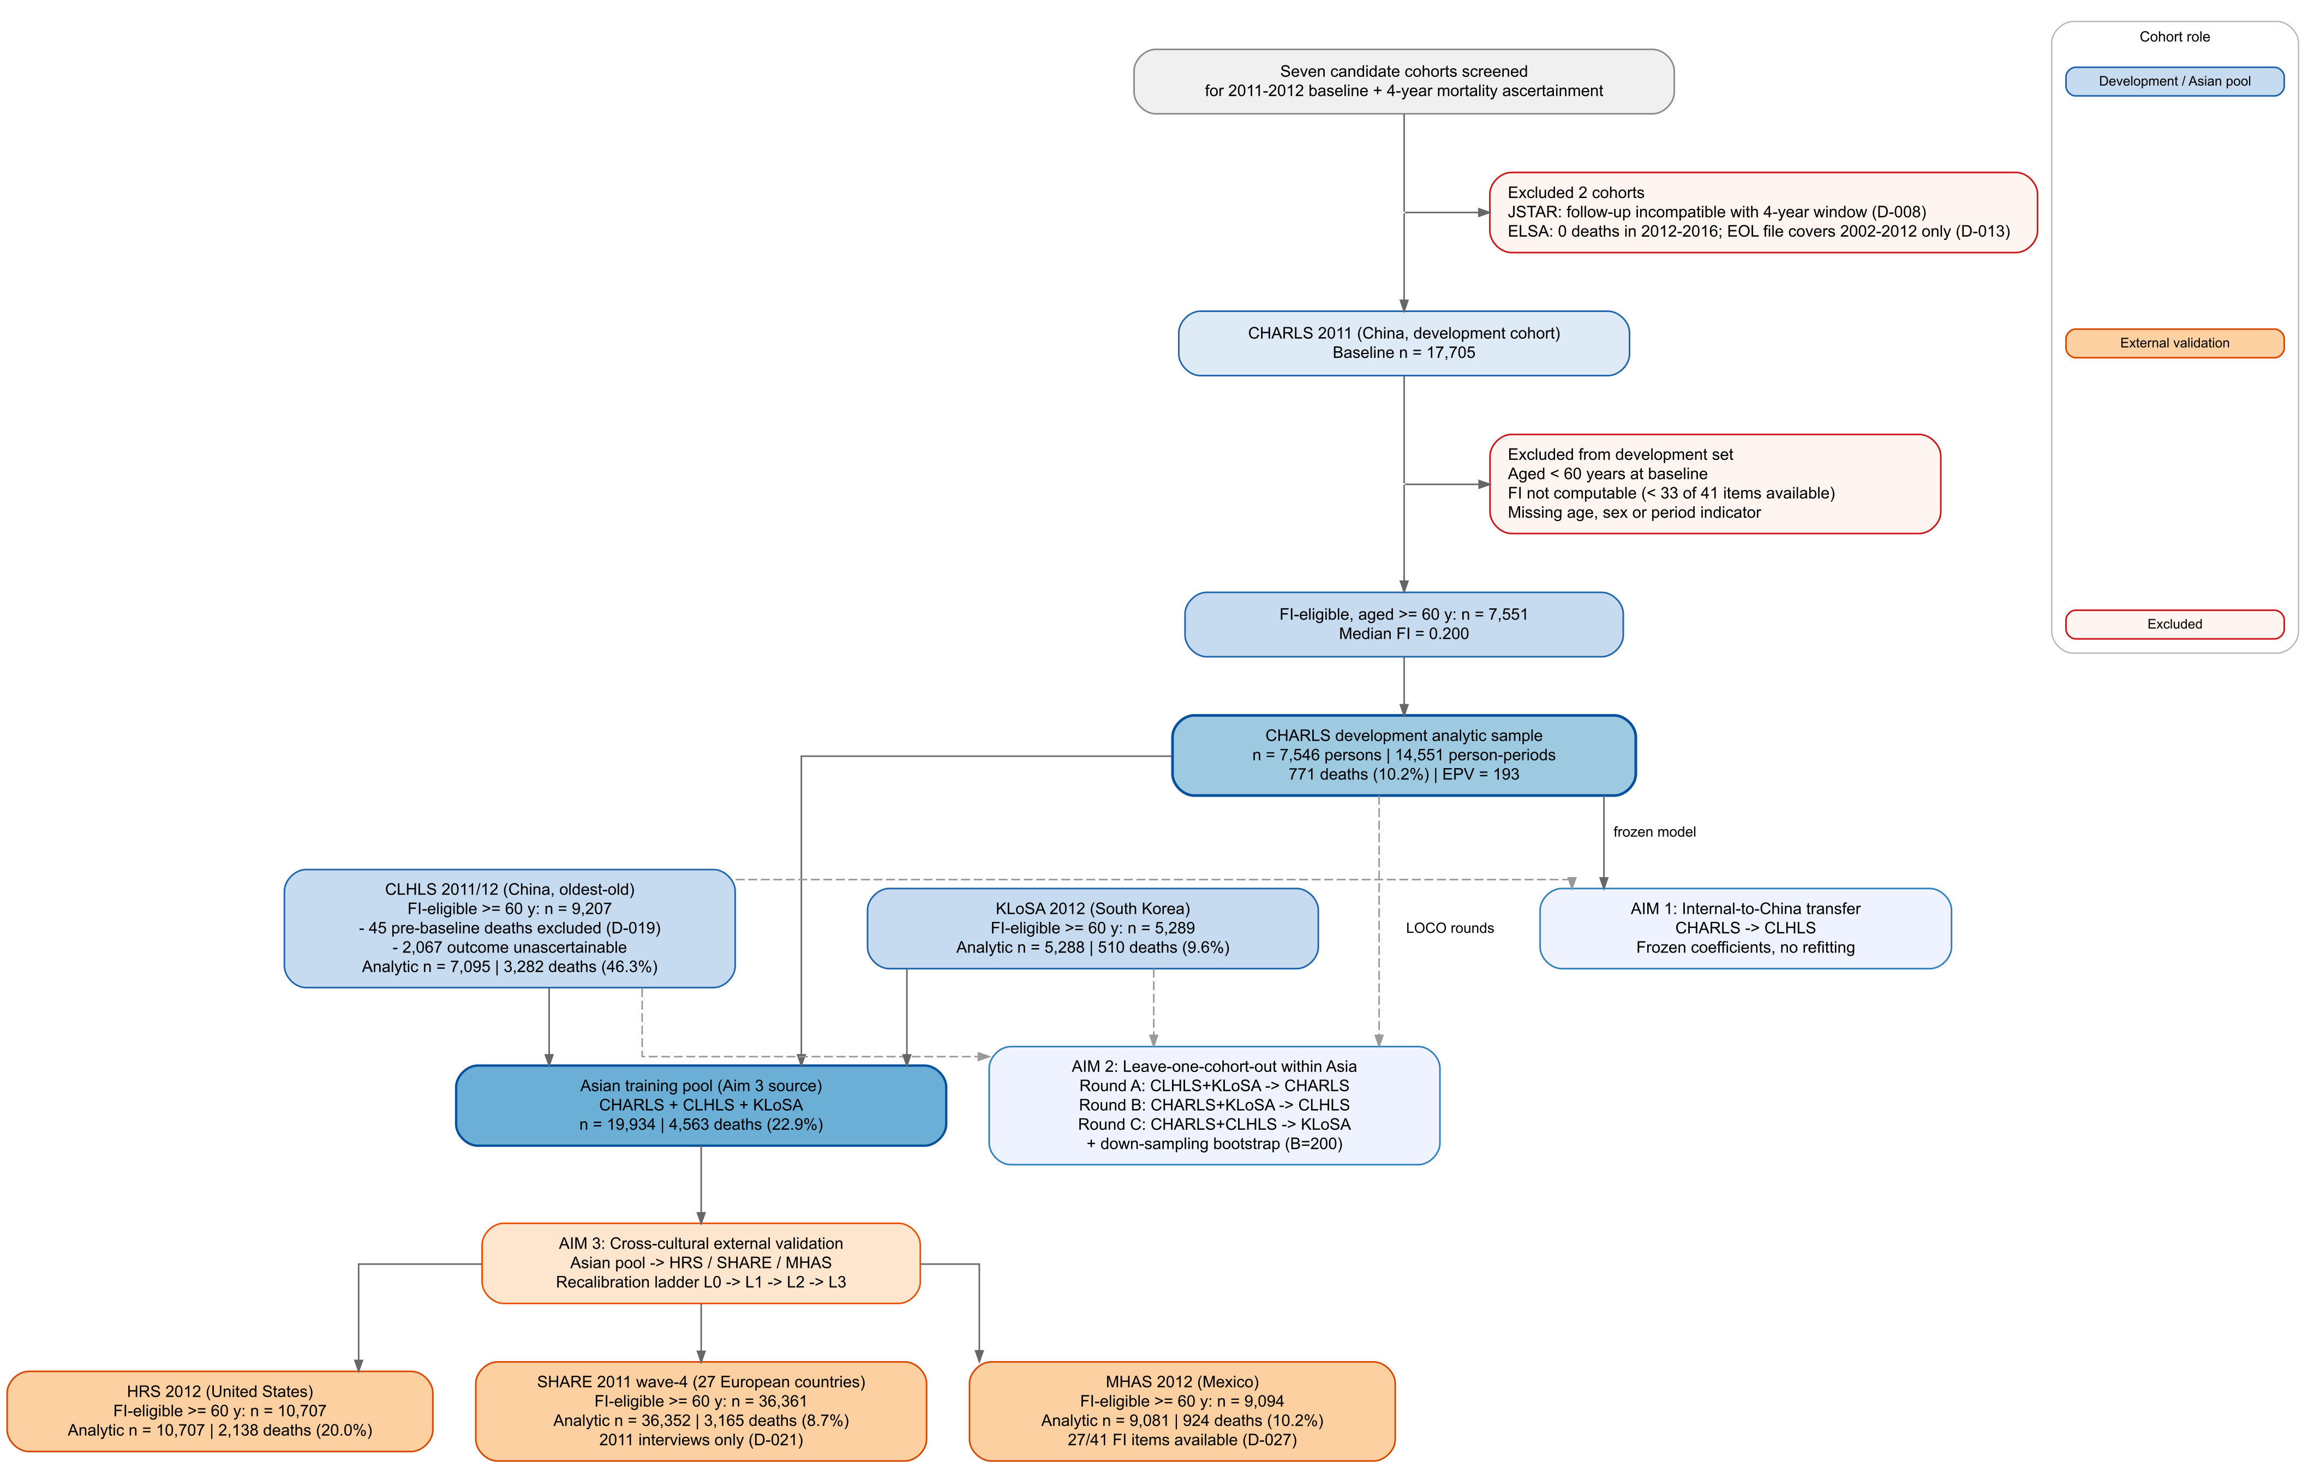
[图 1]

表 1. 各队列基线特征与四年结局
队列 | 角色 | FI 可计算 60+ N | FI 中位数 | 完整案例 N | 事件数 | 事件率
CHARLS | 开发集 | 7,551 | 0.200 | 7,546 | 771 | 10.2%
CLHLS | Aim 1 / 亚洲池 | 9,207 | 0.169 | 7,095† | 3,282 | 46.3%
KLoSA | 亚洲池 | 5,289 | 0.095 | 5,288 | 510 | 9.6%
HRS | 外部验证 | 10,707 | 0.287 | 10,707 | 2,138 | 20.0%
SHARE | 外部验证 | 36,361 | 0.169 | 36,352 | 3,165 | 8.7%
MHAS | 外部验证 | 9,094 | 0.220 | 9,081 | 924 | 10.2%

†2,112 名 CLHLS 参与者（22.9%）四年结局缺失，未纳入完整案例分析。
FI 中位数在 KLoSA 最低（0.095），在 HRS 最高（0.287），其余队列介于 0.169–0.220。

3.2 FI 分布与数据完整性
FI 分布呈明显队列异质性（图 2），绝对数值不宜跨队列直接比较；各队列条目级阳性率见补充表 S2。CLHLS 22.9% 结局缺失；教育变量在六队列均可获取，为维持预注册规格未纳入主模型，其影响见 SA-3（§3.11）。

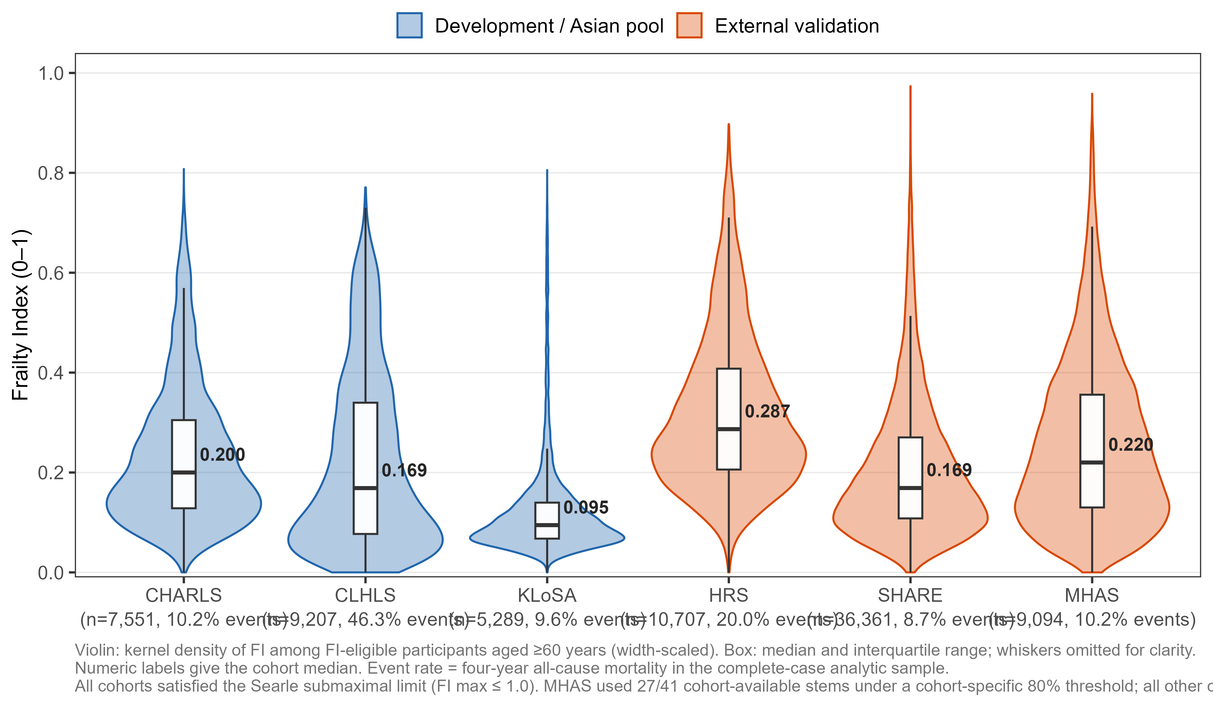
[图 2]

3.3 CHARLS 开发集模型
表 2. CHARLS 开发集混合逻辑回归系数
模型 | 变量 | β | SE | p
Model A | 年龄（每岁） | 0.1108 | — | <0.001
 | 女性 | −0.3523 | — | <0.001
 | period 2 vs 1 | 0.4233 | — | <0.001
Model B | 截距 | −10.4820 | 0.3608 | <0.001
 | FI（每单位） | 3.5467 | 0.2450 | <0.001
 | 年龄（每岁） | 0.0936 | 0.0050 | <0.001
 | 女性 | −0.5155 | 0.0790 | <0.001
 | period 2 vs 1 | 0.4753 | 0.0781 | <0.001

Model B C-index = 0.7705（vs Model A 0.7355），ΔC = 0.0351，H1 成立。Bootstrap 乐观性校正后 C = 0.7701，收缩因子 0.9995，过拟合可忽略。

3.4 Aim 1：CHARLS 至 CLHLS 外部验证
CHARLS Model B 系数冻结后应用于 CLHLS 预测四年累计风险。7,095 名完整案例参与者中发生 3,282 例死亡，事件率 46.3%，而开发集为 10.2%。
判别力保持良好：C-index = 0.8389（bootstrap 95% CI 0.8301–0.8481）。校准则不然：O:E = 1.2473，截距 = 0.5976，斜率 = 0.9393，Brier = 0.1751，IPA = 0.2957。即冻结模型能很好地排序风险，却系统性低估其绝对水平。
仅含人口学变量的 Model A 使这两半结果都更清晰（系数见表 2，ROC 曲线见图 3A）。判别力方面，Model A 在 CLHLS 达到 C = 0.8051，故 FI 的外部增量为 ΔC = 0.0339，对应开发集的 0.0351，相差 0.0012，说明 FI 的增量价值并不局限于选中它的样本。校准方面结论反转：Model A 的校准优于 Model B（O:E 1.044 对 1.247；平均预测风险 0.443 对 0.371，实测 0.463），而整体准确性仍更差（IPA 0.273 对 0.296）。可见在这对队列内判别力与校准反向变动；机制见 §4.3。由于预注册的 H2 只关注两个维度衰减的相对幅度，这一方向性反转属额外观察，不构成 H2 的检验依据。

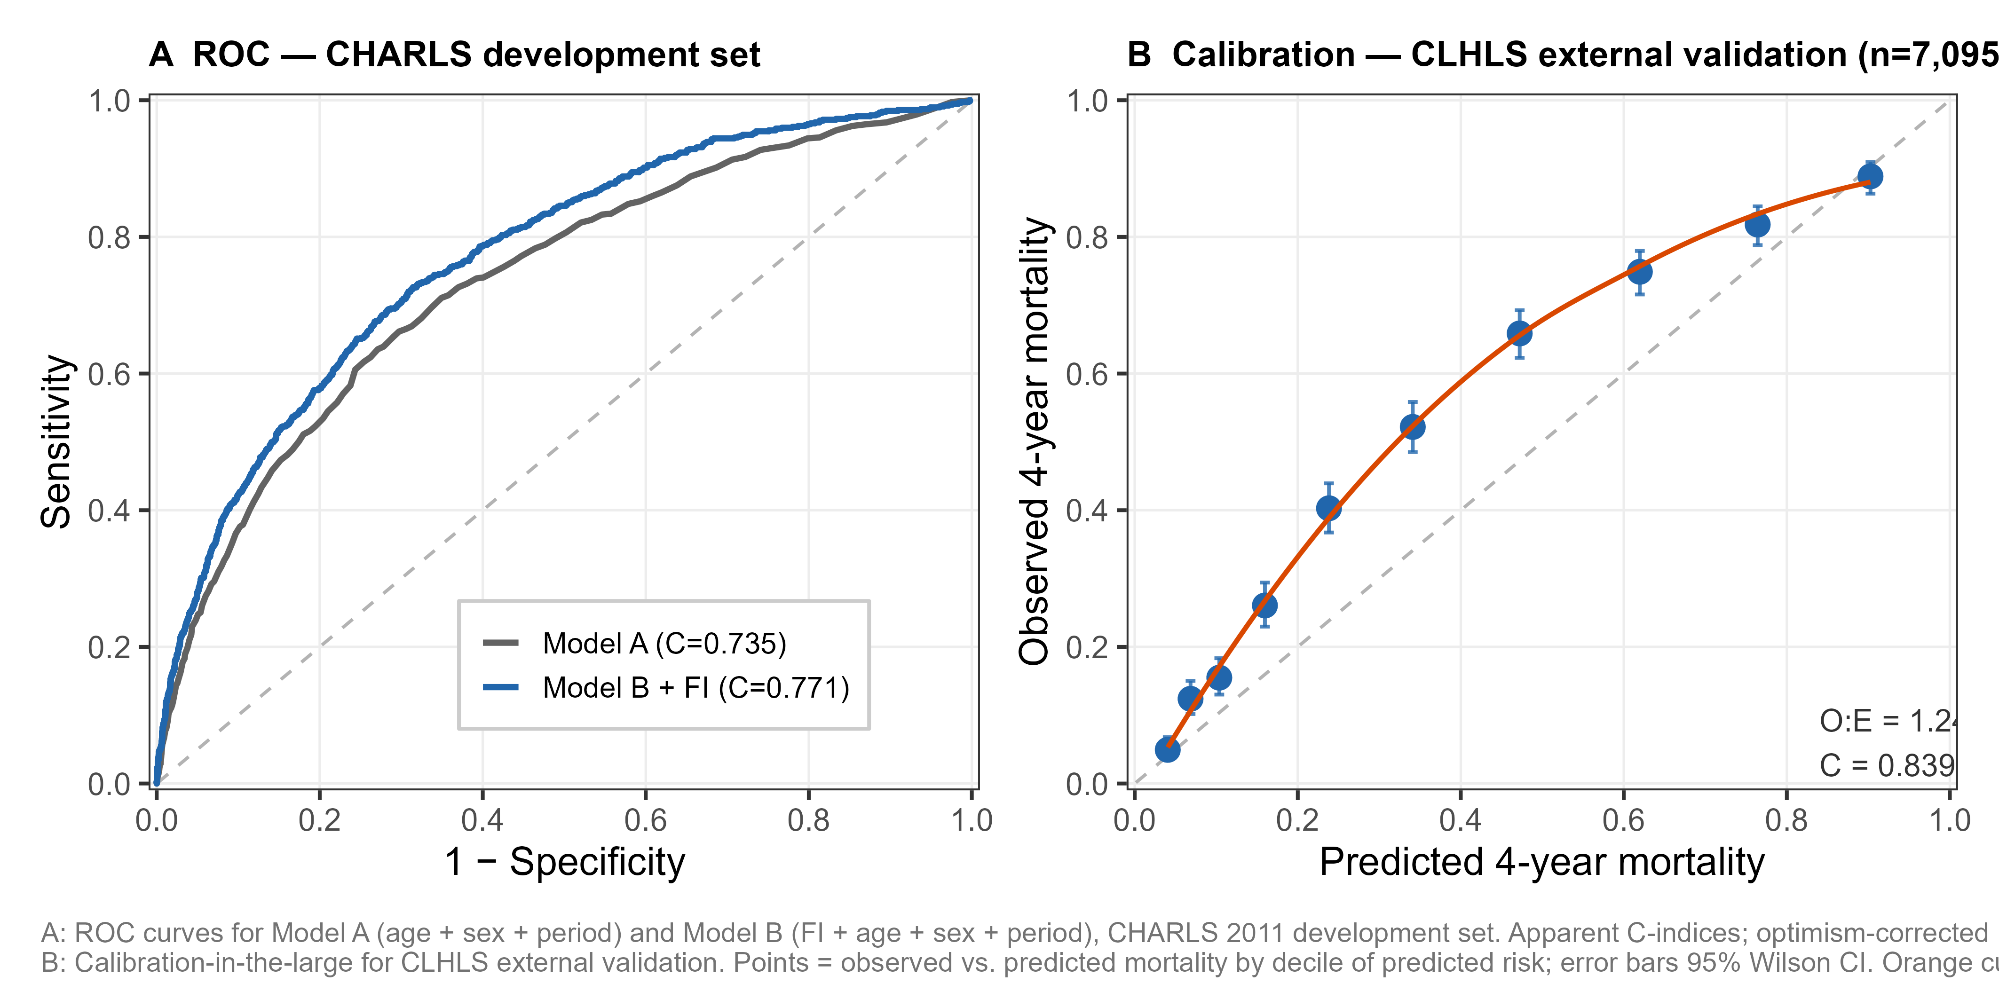
[图 3]

低估集中在风险分布中段（图 3B）：第 1 十分位预测 4.0% 对实测 4.9%，第 5 十分位 23.8% 对 40.3%，第 7 十分位 47.2% 对 65.9%，两端趋于收敛。这是把模型从低事件率队列迁移到高事件率队列的典型特征。

3.5 Aim 2：亚洲队列 LOCO 迁移分析
表 3. LOCO 与亚洲池外部验证性能
分析 | 训练集 | 测试集 | 层次 | C-index（95% CI） | O:E | 斜率 | IPA
基线 | CHARLS | CLHLS | raw | 0.8334（0.8246–0.8417） | 1.276 | 0.990 | 0.282
基线 | CHARLS | KLoSA | raw | 0.8023（0.7825–0.8220） | 0.971 | 1.179 | 0.161
Round A | CLHLS+KLoSA | CHARLS | raw | 0.7588（0.7400–0.7780） | 0.669 | 0.851 | 0.060
Round A | CLHLS+KLoSA | CHARLS | L1 | 0.7588（0.7435–0.7762） | 1.000 | 0.851 | 0.114
Round B | CHARLS+KLoSA | CLHLS | raw | 0.8346（0.8268–0.8448） | 1.266 | 0.936 | 0.286
Round B | CHARLS+KLoSA | CLHLS | L1 | 0.8346（0.8249–0.8443） | 1.000 | 0.936 | 0.337
Round C | CHARLS+CLHLS | KLoSA | raw | 0.8011（0.7824–0.8218） | 0.758 | 1.076 | 0.148
Round C | CHARLS+CLHLS | KLoSA | L1 | 0.8011（0.7800–0.8232） | 1.000 | 1.076 | 0.161
Aim 3 | 亚洲池 | HRS | L0 | 0.7901（0.7807–0.7992） | 0.821 | 0.967 | 0.193
Aim 3 | 亚洲池 | HRS | L3 | 0.7929（0.7818–0.8038） | 1.000 | 1.000 | 0.211
Aim 3 | 亚洲池 | SHARE | L0 | 0.7780（0.7699–0.7873） | 0.599 | 0.838 | 0.028
Aim 3 | 亚洲池 | SHARE | L3 | 0.7797（0.7721–0.7878） | 1.000 | 1.000 | 0.119
Aim 3 | 亚洲池 | MHAS | L0 | 0.7243（0.7040–0.7432） | 0.677 | 0.686 | −0.002
Aim 3 | 亚洲池 | MHAS | L3 | 0.7245（0.7055–0.7431） | 1.000 | 1.000 | 0.082

三轮各自在 L1 更新前后的校准图见图 4。降采样 bootstrap（200 次，降至 CHARLS n = 7,551）显示 Round B 的 ΔC 为 +0.0013、Round C 为 −0.0013（对照各轮测试集的 CHARLS-only 基线：Round B 测试集 CLHLS 基线 0.8334，Round C 测试集 KLoSA 基线 0.8023），均低于 0.02 阈值且方向不一致。200 次重抽样中，Round B 的最大 |ΔC| 为 0.0023（p95 = 0.0020），Round C 为 0.0028（p95 = 0.0022），两轮均未超过 |ΔC| = 0.003。将训练集由一个亚洲队列扩展至两个未带来有意义的判别力提升，H3 不成立。

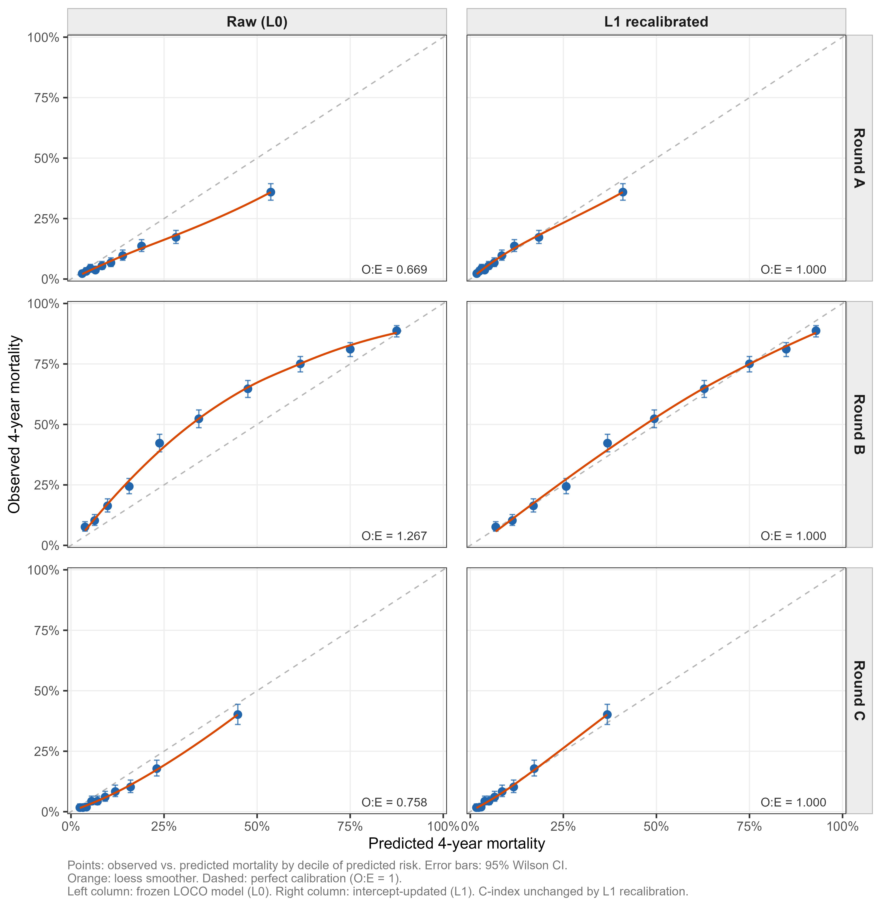
[图 4]

3.6 Aim 3：亚洲池至全球外部验证
亚洲池（N=19,934；4,563 事件；22.9%）。判别力 L0→L3 变化 ≤ 0.003，O:E 全部修正至 1.000，H2 成立。L1 解释 HRS 87.5%、SHARE 93.9%、MHAS 78.2% 的可改善空间（L0→L3 为分母），H4 成立。MHAS L0 IPA = −0.002（需额外 L2 斜率校准）。各队列 L0–L3 四项指标的变化见图 5。SHARE 19 国 C-index 中位 0.768（范围 0.691–0.856），完整国别分布见补充图 S2。

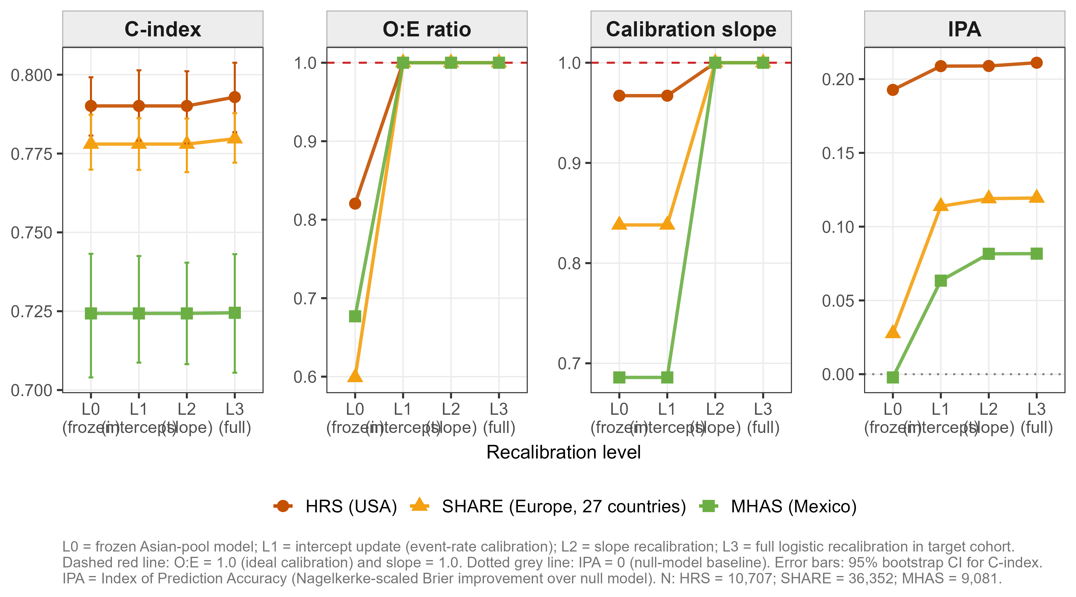
[图 5]

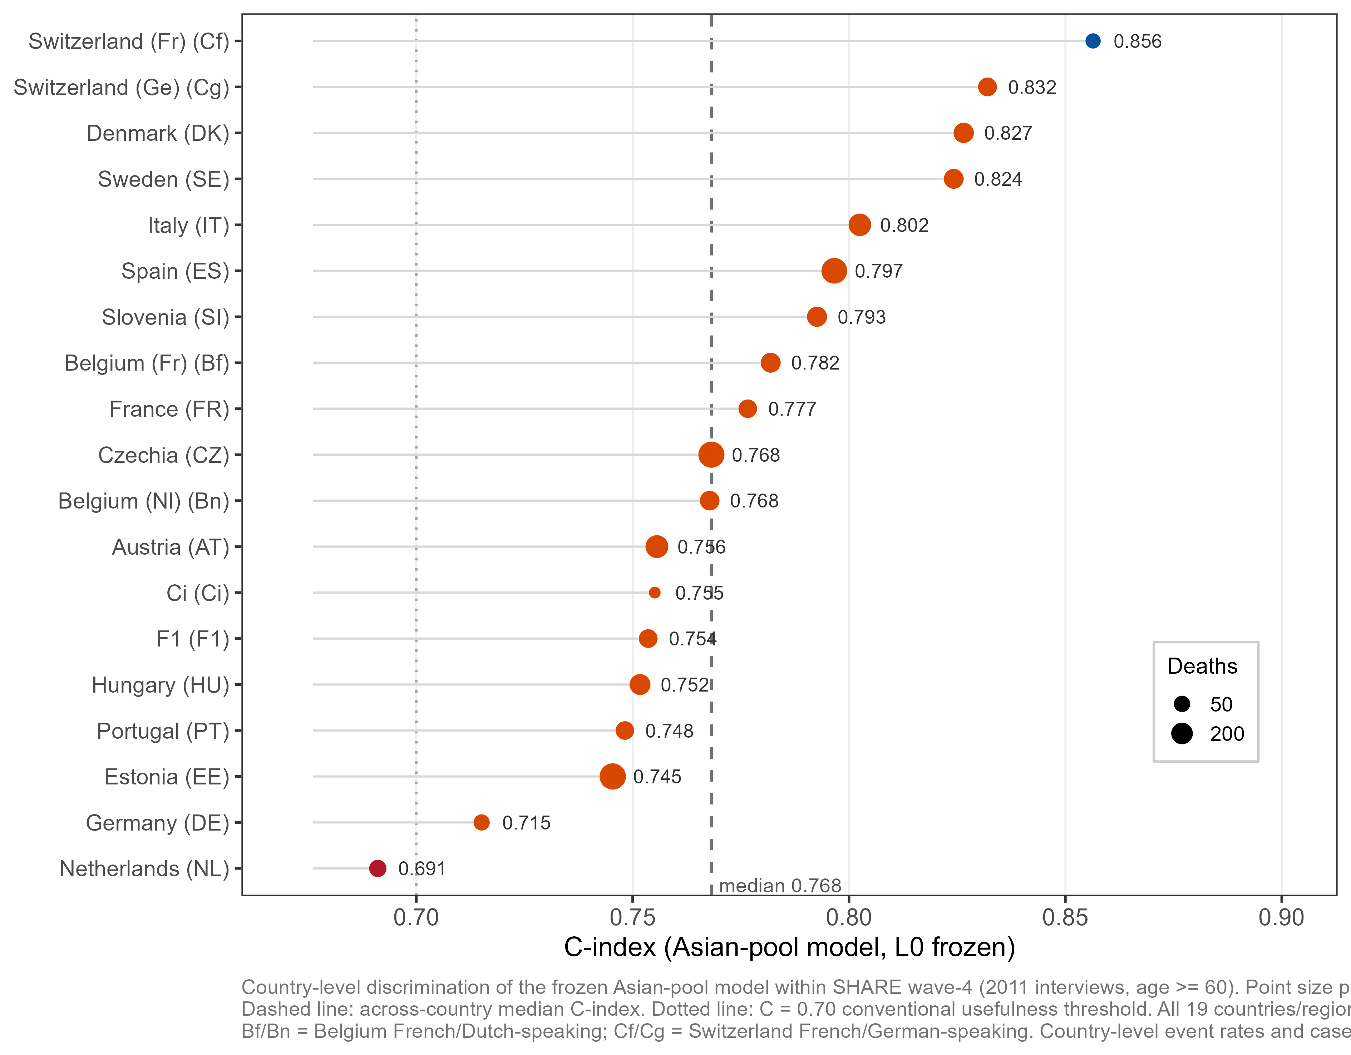
[图 S2]

3.7 CLHLS 缺失结局 IPCW 敏感性分析
CLHLS 的 9,207 名 FI-eligible 参与者中，22.9% 四年结局缺失。较高的 FI（β = +0.652，p = 0.0004）和较大的年龄（β = +0.012，p < 0.0001）预测结局可被确定，性别不显著（β = −0.078，p = 0.130），提示删失属轻度信息性而非完全随机。按 FI 三分位的删失率为 25.2%（低）、24.1%（中）、19.6%（高）。IPCW 权重分布很窄：截断前均值 1.292、中位 1.291、范围 1.159–1.451；按 99th 百分位截断（切点 1.414）后最大值为 1.414，均值基本不变（1.292）。
IPCW 加权后 C-index = 0.8397（vs 完整案例 0.8389，ΔC = +0.0008），O:E 由 1.2473 变为 1.2547，校准斜率由 0.9393 变为 0.9458，Brier 由 0.1751 降至 0.1740，IPA 由 0.2957 升至 0.2967。各项变化均无实质意义，Aim 1 完整案例结果对该队列的轻度信息性删失稳健。删失模型与加权前后对比见补充图 S3。

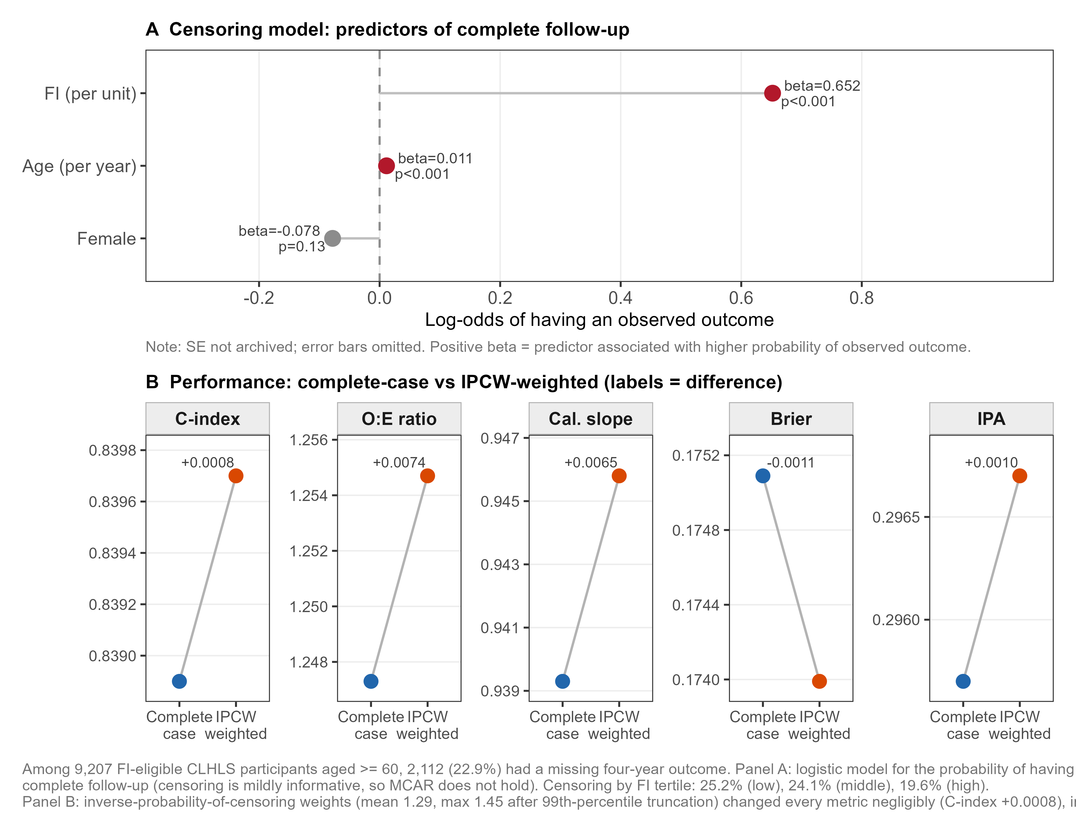
[图 S3]

3.8 H6：跨队列特征重要性
年龄 6/6 排第一；Spearman 中位 ρ = 0.4105（0.0962–0.6677），H6 部分成立。完整重要性矩阵与两两一致性热力图见补充图 S1。

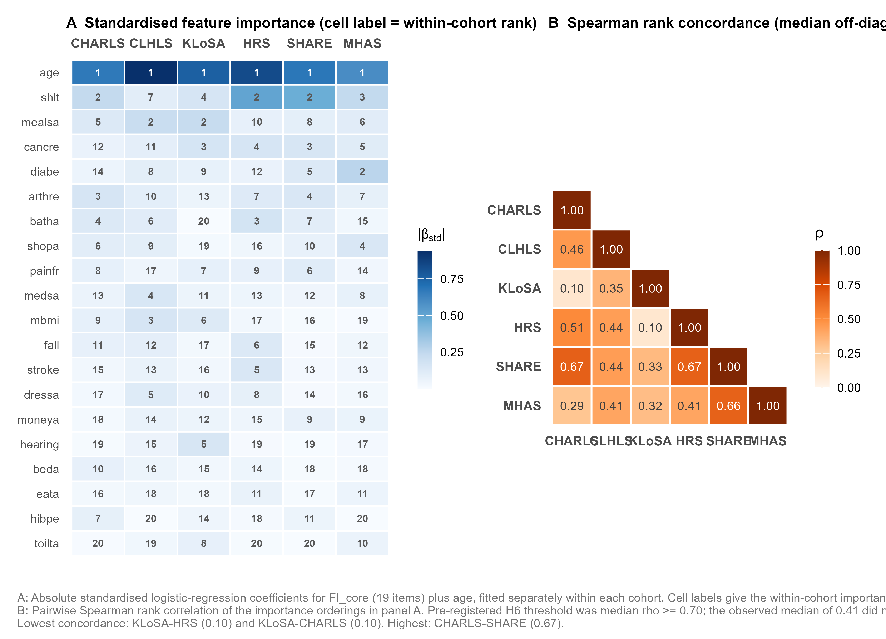
[图 S1]

3.9 H5：FI vs IC（补充分析）
FI |ΔC| = 0.052，IC |ΔC| = 0.095，H5 成立（探索性；CLHLS IC 使用 FI 二元代理）。两模型由内部到外部的变动见补充图 S4。

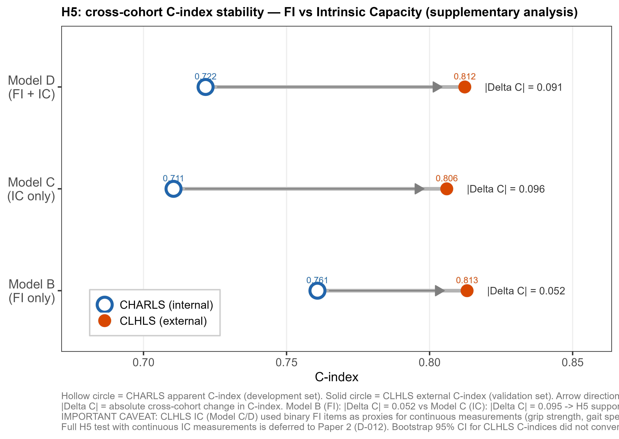
[图 S4]

3.10 SA-1：限定跨队列共同条目
表 4. SA-1：FI_core（19 项）与 FI_full（41 项）对比
队列 | FI_core C | FI_full C | ΔC
CLHLS（冻结） | 0.8346 | 0.8389 | −0.0044
HRS L0 | 0.7777 | 0.7901 | −0.0124
SHARE L0 | 0.7725 | 0.7780 | −0.0055
MHAS L0 | 0.7243 | 0.7243 | −0.0000

四个 |ΔC| 均 < 0.02。H2/H4 结论不依赖于条目可得性。注：hibpe（高血压）KLoSA 阳性率 0.067 vs HRS 0.682，arthre KLoSA 0.025 vs HRS 0.672，属队列层面阳性率离群（测量不等价），非个体极端值，只能透明报告。

3.11 SA-3：教育调整（事后）
表 5. SA-3 教育调整敏感性分析（Aim 1）
模型 | N | C-index [95% CI] | O:E | IPA
主模型，应用于完整案例 CLHLS 全样本‡ | 7,095 | 0.8389 [0.8302–0.8472] | 1.246 | 0.296
主模型（教育完整子样本） | 7,069 | 0.8389 [0.8289–0.8477] | 1.247 | 0.296
SA-3（+ edu_isced） | 7,069 | 0.8380 [0.8281–0.8467] | 1.240 | 0.296

‡三行均在 SA-3 脚本内重算，模型拟合于 7,534 名教育信息完整的开发集参与者，以保证三行相互可比。这与 §3.4 主分析（拟合于全部 7,546 名开发集参与者）存在极小差异：O:E 为 1.246 对 1.247，校准斜率为 0.938 对 0.939。主分析以 §3.4 数值为准；该差异不影响任何结论。
教育 β = −0.4475（p = 0.0031），但 CLHLS ΔC = −0.0009，三条稳健性判据全部满足，主模型结论稳健。

3.12 预注册假设判定汇总
假设 | 预设判据 | 观察值 | 判定
H1 | FI 在年龄+性别之上增加 ΔC ≥ 0.02 | ΔC = 0.035（开发集）；CLHLS 中复现 0.034 | 成立
H2 | 判别力衰减 < 校准衰减 | L0→L3 的 ΔC ≤ 0.003；O:E 0.60–1.25 均校正至 1.00 | 成立
H3 | 多队列训练改善迁移（ΔC ≥ 0.02） | \ | ΔC\ | ≤ 0.001（降采样） | 不成立
H4 | 事件率+病例构成漂移解释 ≥50% 的损失 | L1 解释 HRS 87.5%、SHARE 93.9%、MHAS 78.2% | 成立
H5 | FI 的跨队列稳定性优于 IC | \ | ΔC\ | 0.052（FI）vs 0.095（IC） | 成立——初步†（补充分析；探索性）
H6 | 年龄在所有队列均进前 3 且 中位 ρ ≥ 0.70 | 年龄 6/6 第一；中位 ρ = 0.41 | 部分成立

†CLHLS 的 IC 由 FI 条目的二元代理构建，而非连续测量（握力、步速、峰流速、认知评分）。H5 比较因此存在信息不对称，可能高估 IC 的表观不稳定性。完整的连续 IC 检验留待 Paper 2；注意事项见 §3.9。

4. 讨论

4.1 主要发现
本研究在六个跨文化老龄化纵向队列（76,069 名 60 岁以上完整案例参与者，10,790 例四年死亡）中评估了 FI 的跨文化可迁移性。结果呈两层结构：FI 判别力（C-index 0.72–0.84）在跨文化迁移中稳健，无需重训练即可维持有临床意义的预测排序；校准呈系统性漂移，主要驱动力是开发队列与目标队列之间的基准死亡率差异，且可通过截距重校准修正。H1、H2 和 H4 成立；H3 不成立；H5 在补充分析中初步成立；H6 部分成立。所有分析遵循在任何结局-预测因子分析之前冻结的预注册计划。

4.2 FI 的独立预测增量（H1）
CHARLS 开发集 ΔC = 0.035 满足 H1 阈值，且该增量在 CLHLS 中同样出现（0.034）。增量在外部队列的复现具有独立意义：增量预测价值仅在开发样本成立，是预测模型研究公认的薄弱环节。该增量与欧美队列报告一致，[REF-5,REF-6] 并延伸至中国农村老年人群。年龄捕捉生物老化的平均轨迹，而 FI 累积了与日历年龄相独立的多系统健康缺陷；这种多系统综合性使 FI 在不同文化和医疗体系下保持概念可比性。

4.3 判别-校准分离（H2、H4）
C-index 在 L0→L3 变化 ≤ 0.003，O:E 从 0.60–1.25 全部修正至 1.000。判别稳健因 C-index 衡量相对排序，不受各国绝对死亡率差异影响。校准则依赖开发集基准事件率，在目标队列事件率显著不同时产生系统性偏差。
Aim 1 中 Model A 与 Model B 的对比以最强形式说明了这一点。在同一对队列内，加入 FI 改善了判别力（C 0.805→0.839），却恶化了校准（O:E 1.044→1.247）。两个维度不只是衰减速率不同，而是反向变动。CLHLS 是高龄队列，仅凭年龄分布就把年龄-性别模型的预测风险推向高位，近乎偶然地落在实测率附近；加入 FI 改善了排序却下拉绝对水平，因为 CLHLS 兼具高死亡率与低于开发队列的 FI 中位数（0.169 对 0.200）——FI 项在一个实际死亡更多的人群中反而拉低了预测风险。任何依赖单一汇总统计量的评价都会漏掉这一点：只报 C-index 的研究会记录为明确改善，只报 O:E 的研究会记录为恶化，而两者描述的是同一个模型。尽管如此，Model B 在排序与整体准确性上仍是更优选择，其校准缺陷正是单次截距更新所能纠正的。[REF-11,REF-14] 单纯 L1 截距更新解释了 SHARE 93.9%、HRS 87.5%、MHAS 78.2% 的可改善空间（L0→L3 为分母）。对大多数目标队列，一次轻量级重校准即可大幅改善校准。MHAS 例外（需 L2）表明训练池事件率高度不均衡时截距更新不足。

4.4 多队列训练未改善迁移性（H3）
H3 阴性结果揭示了跨队列迁移的根本性约束。SA-1 印证了这一点：将 FI 由 41 项限定为六队列严格共同的 19 项后，判别力变化的最大绝对值仅为 0.0124（HRS L0，0.7901 → 0.7777），远低于 0.02 阈值，说明瓶颈不在条目数量。测量不等价（同一 deficit 标签在不同问卷中的含义差异）和事件率漂移是结构性障碍，无法通过扩大训练集规避。向新人群部署模型时，采集少量本地数据做 L1 重校准比扩大训练集更有效。

4.5 特征重要性的跨队列异质性（H6）
年龄一致主导是预期的生物学现象。更有价值的发现是其下层的异质性：deficit 级重要性排序的中位 Spearman ρ 仅为 0.41（范围 0.10–0.67）。KLoSA 与任一其他队列的一致性最低（KLoSA–HRS 0.096；KLoSA–CHARLS 0.099），可归因于该队列功能条目的地板效应：中位年龄 71 岁、多为社区居住且生活自理，ADL 阳性率仅 2–7%，压缩了这些条目承载预测权重所需的变异。因此 mealsa（备餐困难）与 cancre（癌症）占据第二、三位，而自评健康（shlt）在其他五个队列中有四个进入前三（CHARLS、HRS、SHARE 第二；MHAS 第三），在 KLoSA 中却未入列。这是队列层面的分布差异而非个体极端值效应，再次指向测量不等价这一约束性因素。分析结果应视为探索性。

4.6 FI 与 IC 的比较（H5，补充分析）
初步证据支持 FI 较 IC 具有更高跨文化判别稳定性。局限：CLHLS IC 使用 FI 二元代理，可能高估 IC 不稳定性；两模型内部基准相差约 0.05；CLHLS C-index 提升部分反映高事件率的机械效应。完整 H5 检验推迟至第二篇论文。

4.7 临床与公共卫生含义
三点实践意义：（1）Gateway 协调化 41 项 FI 在五种文化情境下均保持 C > 0.72，可作跨国标准化衰弱筛查工具；（2）L1 截距更新门槛极低（仅需目标人群事件率），效益显著（SHARE IPA 0.028→0.119）；（3）本模型为预测工具，不主张因果关系，临床应用应结合医生判断。

4.8 局限性
（1）FI 条目跨队列不完全等同：MHAS 仅有 27/41 条目；HRS 8 个代理替代。更值得关注的是队列层面阳性率离群：hibpe KLoSA 0.067 vs HRS 0.682，arthre KLoSA 0.025 vs HRS 0.672（补充表 S2）。这属于测量不等价问题，SA-1 证明不影响主要结论，但无法通过统计消除，只能透明报告。（2）CHARLS ID 桥接不完全：2015 波匹配率 85.5%，2018 波 81.3%。（3）教育未纳入主模型：SA-3 证明结论稳健；ISCED 映射涉及揭盲后判断性决定。（4）CLHLS 结局缺失 22.9%：IPCW 证明稳健，超过 10% 警戒线需说明。（5）H5 CLHLS IC 为二元代理：结论探索性。（6）亚洲池事件率不均衡：可能引入斜率偏移。（7）非因果框架：FI 系数不应被解释为可干预效应大小。（8）欧洲验证不含英国：ELSA 因结局记录限制移出，结论不可推广至英国。

4.9 优势
（1）规模：76,069 名 60+ 完整案例参与者，10,790 例死亡，六国跨文化情境。（2）预注册与结局盲：SAP 锁定于任何结局分析之前（commit 9bc7b85），完整决策审计链 D-001–D-036 含 SAP 修订 A-001。（3）归因分解框架：L0–L3 阶梯为跨文化模型迁移提供可操作的方法学参照。（4）条目级可核性：CHARLS 和 KLoSA 的 FI 由官方 .do 脚本复刻构建，41 项全部记录定义语句行号（补充表 S1）。（5）公开数据与完整可重复性：全部代码归档于 GitHub。

声明
资金来源。 [待作者填写]
竞争利益。 [待作者填写]
伦理。 所有数据均为公开可获取的去标识化二手数据，原始队列各获伦理委员会批准；二次分析依据相关法规豁免。
数据可得性。 CHARLS（charls.pku.edu.cn）、CLHLS（g2aging.org）、KLoSA（survey.keis.or.kr）、HRS（hrs.isr.umich.edu）、SHARE（share-project.org）、MHAS（mhasweb.org）。协调化数据：Gateway to Global Aging（g2aging.org）。[REF-19]
代码可得性。 https://github.com/alsoran007/Elderly（SAP 预注册时间戳 commit 9bc7b85）。
作者贡献。 [CRediT 分类待填写]
致谢。 [各数据库官方指定致谢文本待作者按要求添加]

参考文献
[REF-1] United Nations. World Population Ageing 2019. 2020.
[REF-2] Mitnitski AB, et al. Sci World J. 2001;1:323.
[REF-3] Rockwood K, Mitnitski A. J Gerontol A. 2007;62:722.
[REF-4] Searle SD, et al. BMC Geriatr. 2008;8:24.
[REF-5] Clegg A, et al. Lancet. 2013;381:752.
[REF-6] Hoogendijk EO, et al. Lancet. 2019;394:1365.
[REF-7] Hanlon P, et al. Lancet Public Health. 2018;3:e323.
[REF-8] Collins GS, et al. BMJ. 2024;385:e078378.
[REF-9] Wolff RF, et al. Ann Intern Med. 2019;170:51.
[REF-10] Singer JD, Willett JB. Applied Longitudinal Data Analysis. OUP; 2003.
[REF-11] van Calster B, et al. BMC Med. 2019;17:230.
[REF-12] Steyerberg EW, et al. Epidemiology. 2010;21:128.
[REF-13] Harrell FE, et al. JAMA. 1982;247:2543.
[REF-14] Steyerberg EW. Clinical Prediction Models. 2nd ed. Springer; 2019.
[REF-19] Gateway to Global Aging Data. USC. https://g2aging.org/ (2025年版，2026年7月访问).
[REF-20] Zhao Y, et al. Int J Epidemiol. 2014;43:61.
[REF-21] Zeng Y, et al. Lancet. 2017;389:1619.
[REF-22] Jang SN, et al. Int J Epidemiol. 2015;44:1160.
[REF-23] Sonnega A, et al. Int J Epidemiol. 2014;43:576.
[REF-24] Borsch-Supan A, et al. Int J Epidemiol. 2013;42:992.
[REF-25] Wong R, et al. Int J Epidemiol. 2017;46:e2.

图表清单
表 1. 各队列基线特征与四年结局（§3.1）。
表 2. CHARLS 开发集 Model A/B 系数（§3.3）。
表 3. LOCO 与亚洲池外部验证性能汇总（§3.5）。
表 4. SA-1：FI_core vs FI_full（§3.10）。
表 5. SA-3：教育调整敏感性分析（§3.11）。
图 1. 研究设计与参与者流程图。results/figures/fig1_flow_2026-07-30.pdf
图 2. 六队列 FI 分布。results/figures/fig2_fi_distribution_2026-07-30.pdf
图 3. Aim 1 ROC + CLHLS 校准图。results/aim1/figures/fig3_aim1_roc_calibration_2026-07-30.pdf
图 4. Aim 2 LOCO 校准面板。results/aim2/figures/fig4_aim2_loco_calibration_2026-07-30.pdf
图 5. Aim 3 L0–L3 重校准阶梯。results/aim3/figures/fig5_aim3_recalibration_ladder_2026-07-30.pdf
补充图/表 S1–S4： H6热力图、SHARE 19国C-index、IPCW 敏感性、H5 哑铃图；FI 41项规格、FI_core 覆盖矩阵、TRIPOD+AI 清单。
稿件版本：2026-07-31 | humanizer 润色已应用 | 所有数字已对照 results CSV 核验

